建築物室內裝修圖說審查表 E1-1
案件編號
依據建築物室內裝修管理辦法第二十七條規定，直轄市、縣 (市) 主管建築機關或審查機構受理室內裝修圖 說文件之審核，應於收件之日起七日內指派審查人員審核完畢。審核合格者於申請圖說簽章；不合格者，應 將不合規定之處詳為列舉，一次通知建築物起造人、所有權人或使用人限期改正，逾期未改正或復審仍不合 規定者，得將申請案件予以駁回。

【建築物原執照號碼】
【地址】 【審查機構】（戳記）
【掛號字號】 字第 號
【掛號日期】 年 月 日 【查驗人員簽章】

□【併建造執照申請】 □ 新建 □ 增建 □ 修建 □ 改建
□【併變更使用執照申請】

審 查 項 目 |  | 審 查 結 果
【書件審查】
申請書
建築物室內裝修業登記證書影本
建築物使用執照謄本
【建築物權利證明文件】
【圖說部分】
現況圖
裝修圖
裝修材料表
經認證之裝修材料合格證明
拆除物有無含石綿報告書
簽證表
【消防審查合格證明】

呈 判 流 程 | 查 驗 | 核 稿 | 批 示
備註：
- 掛號時審查：僅就“有”、“無”之審查，不涉及內容之審查。
- 建造執照日期為中華民國九十五年十二月三十一日以前興建、裝修或未領有建造執 照之建築物，含有波形石綿瓦、屋面覆蓋油毛氈、波形石綿浪板、石綿水泥煙囪、 石膏板或氧化鎂板、梁柱噴塗式防火披覆材、石綿地磚等可能含石綿成分之材料者， 或經建築物公共安全檢查申報具疑似石綿成分之材料者，應檢附拆除物有無含石綿 報告書。上開報告書載明上開材料不含石綿成分(含石綿物質重量未達百分之一)， 並應提出不含石綿成分檢驗證明文件，未送驗或無相關證明文件者，應依拆除石綿 材料相關規定辦理。
不含石綿成分檢驗證明文件，應由石綿檢測單位出具，且採樣地址應與建築物室內裝修地址相符。

建築物室內裝修簽證表 E1-5
案件序號

依據建築物室內裝修管理辦法第二十五條規定，室內裝修圖說應由開業建築師或專業設計技術人員署名負責。但建築物之分間牆位置變更、增加或減少經審查機構認定涉及公共安全時，應經開業建築師簽證負責。

【地址】
【專業設計技術人員】
【姓名】
【登記證字號】 【簽章】
【登記證有效期限】 年 月 日止

 | 簽 證 項 目 | 抽 查 紀 錄
1. | 無妨害或破壞防火避難設施
2. | 無妨害或破壞防火區劃
3. | 無妨害或破壞主要構造
4. | 裝修材料合於建築技術規則
5. | 拆除物有無含石綿報告書

備註：1.建造執照日期為中華民國九十五年十二月三十一日以前興建、裝修或未領 有建造執照之建築物，含有波形石綿瓦、屋面覆蓋油毛氈、波形石綿浪 板、石綿水泥煙囪、石膏板或氧化鎂板、梁柱噴塗式防火披覆材、石綿地磚等可能含石綿成分之材料者，或經建築物公共安全檢查申報具疑似石綿成分之材料者，應檢附拆除物有無含石綿報告書。上開報告書載明上開材料不含石綿成分(含石綿物質重量未達百分之一)，並應提出不含石綿成分檢驗證明文件，未送驗或無相關證明文件者，應依拆除石綿材料相關規定辦理。
2.不含石綿成分檢驗證明文件，應由石綿檢測單位出具，且採樣地址應與建築物室內裝修地址相符。

案件編號
【地址】
【專業設計技術人員】
【姓名】
拆除物有無含石綿報告書 E1－9

【登記證字號】內營室技字第 號【簽章】
【登記證有效期限】 年 月 日止

共 頁，第 頁

各項目之位置、數量及範圍標示
波 形 石 綿 瓦 | 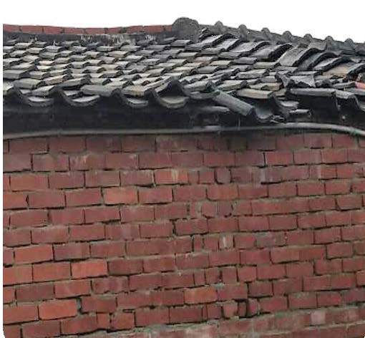 | 拆除工程施工範圍有無本項目材料  □無  □有  拆除材料有無含石綿成分  □有，數量： m2 kg  位置及範圍描述：  □無 不含石綿成分檢驗證明文件，附件編號：
屋 面 覆 蓋 油 毛 氈 | 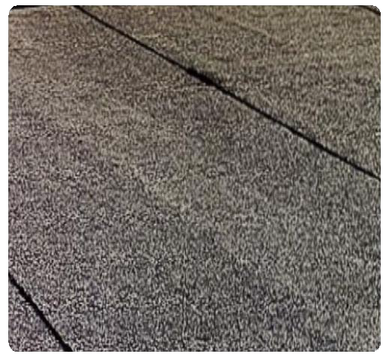 | 拆除工程施工範圍有無本項目材料  □無  □有  拆除材料有無含石綿成分  □有，數量： m2 kg  位置及範圍描述：  □無 不含石綿成分檢驗證明文件，附件編號：
波 形 石 綿 浪 板 | 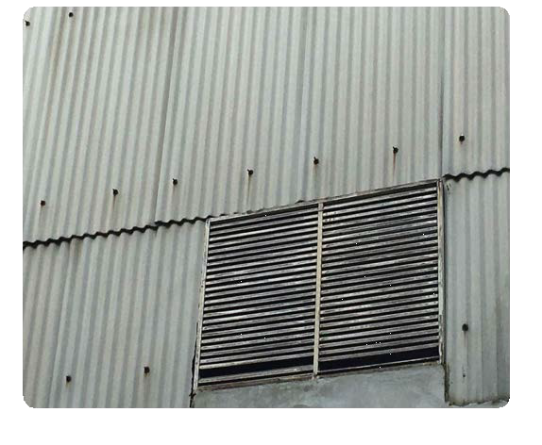 | 拆除工程施工範圍有無本項目材料  □無  □有  拆除材料有無含石綿成分  □有，數量： m2 kg  位置及範圍描述：  □無 不含石綿成分檢驗證明文件，附件編號：

石 綿 水 泥 煙 囪 | 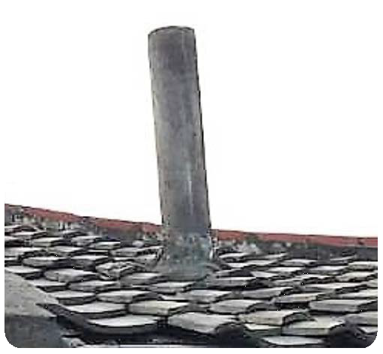 | 拆除工程施工範圍有無本項目材料  □無  □有  拆除材料有無含石綿成分  □有，數量： m2 kg  位置及範圍描述：  □無 不含石綿成分檢驗證明文件，附件編號：
石 膏 板 或 氧 化 鎂 板 | 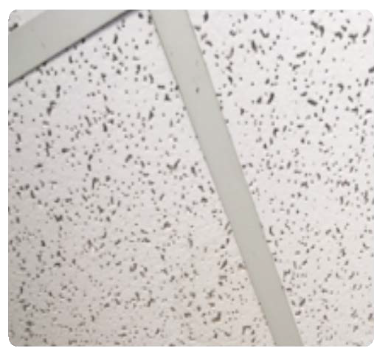 | 拆除工程施工範圍有無本項目材料  □無  □有  拆除材料有無含石綿成分  □有，數量： m2 kg  位置及範圍描述：  □無 不含石綿成分檢驗證明文件，附件編號：
梁 柱 噴 塗 式 防 火 披 覆 材 | 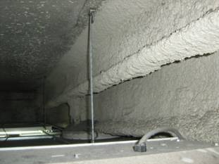 | 拆除工程施工範圍有無本項目材料  □無  □有  拆除材料有無含石綿成分  □有，數量： m2 kg  位置及範圍描述：  □無 不含石綿成分檢驗證明文件，附件編號：
石 綿 地 磚 |  | 拆除工程施工範圍有無本項目材料  □無  □有  拆除材料有無含石綿成分  □有，數量： m2 kg  位置及範圍描述：  □無 不含石綿成分檢驗證明文件，附件編號：

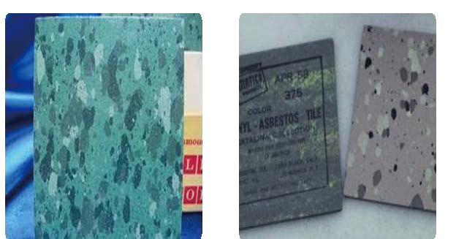備註：1. 本報告書適用於建造執照日期為中華民國九十五年十二月三十一日以前興建、裝修或未
領有建造執照之建築物辦理室內裝修者。
2. 本報告書所定有含石棉成分，為含石棉物質重量百分之一以上；所定不含石綿成分檢驗 證明文件，應由石綿檢測單位出具，且採樣地址應與建築物室內裝修地址相符。
一、

